

Trabalho Prático

Armazenamento e Acesso a Dados

TRIGGERS

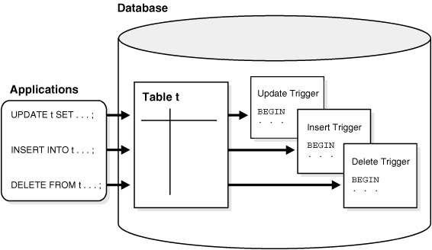

**Inserir Utente**